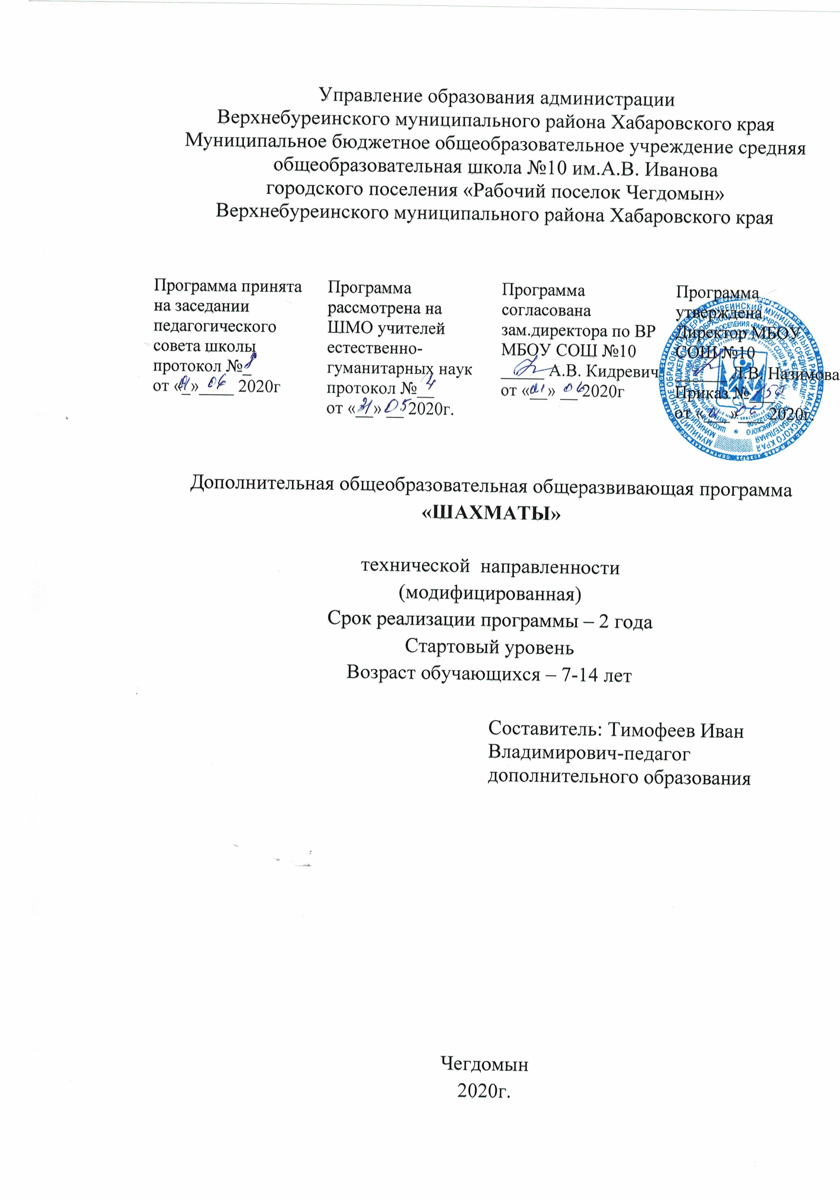

Пояснительная записка
Шахматы - это не только игра, доставляющая детям много радости, удовольствия, но и действенное, эффективное средство их умственного развития. Занятия шахматами укрепляют память, развивают аналитические способности и воображение, помогают вырабатывать такие черты характера, как организованность, целеустремленность, объективность. Увлекшись этой игрой, маленький непоседа становится усидчивее, озорник – выдержанней, зазнайка – самокритичней. Шахматы учат быть предельно внимательным, собранным. К тому же шахматы – замечательный повод для общения, способствующий углублению взаимопонимания, укреплению дружеских отношений.
Шахматные игры развивают такой комплекс наиважнейших качеств, что с давних пор приобрели особую социальную значимость - это один из самых лучших и увлекательных видов досуга, когда-либо придуманных человечеством.
Поэтому актуальность данной программы состоит в том, что она направлена на организацию содержательного досуга учащихся, удовлетворение их потребностей в активных формах познавательной деятельности и обусловлена многими причинами: рост нервно-эмоциональных перегрузок, увеличение педагогически запущенных детей.
В центре современной концепции общего образования лежит идея развития личности ребёнка, формирование его творческих способностей, воспитание важных личностных качеств. Всему этому и многому другому способствует процесс обучения игре в шахматы.
Жизнь заставляет нас на каждом шагу отстаивать правильность своих воззрений, поступать решительно, проявлять в зависимости от обстоятельств выдержку и твердость, осторожность и смелость, умение фантазировать и умение смирять фантазию. И всё это же самое требуется в шахматах. Они многогранны и обладают огромным эмоциональным потенциалом, дарят «упоение в борьбе», но и одновременно требуют умения мобилизировать и концентрировать внимание, ценить время, сохранять выдержку, распознавать ложь и правду, критически относиться не только к сопернику, но и к самому себе.
Программа по обучению игре в шахматы максимально проста и доступна детям младшего школьного возраста. Занятия по обучению игре в шахматы позволяют сделать обучение радостным, поддерживать устойчивый интерес к знаниям. Стержневым моментом занятий становится деятельность самих воспитанников, когда они наблюдают, сравнивают, классифицируют, группируют, делают выводы, выясняют закономерности. При этом предусматривается широкое использование занимательного материала, включение в занятия игровых ситуаций, чтение дидактических сказок и т.д.

Цель программы: ознакомление и привитие интереса к игре в шахматы
Задачи:
  - Дать знания о правилах и истории игры в шахматы.
  - планировать свою деятельность, работать самостоятельно;
  - научить уважать соперника.
      - развить мыслительные процессы,

Данная программа является модифицированной и составлена на основе
программы «Шахматы», автор Сухин И. Г., г. Москва «Просвещение», 2001 год.

Срок реализации программы – 2 года. Рассчитана на детей 7-14 лет.

Формы и режим занятий.

Период | Продолжительность занятия | Кол-во занятий в неделю | Кол-во часов в неделю | Кол-во недель | Кол-во часов в год
1 год обучения | 1ч | 1 | 1ч | 36 | 36ч
2 год обучения | 1ч | 1 | 1ч | 36 | 36ч
Итого по программе |  |  |  |  | 72 ч

Данная программа рассчитана на 2 года обучения. В кружке занимаются дети младшего школьного, среднего и старшего школьного возраста. Учащиеся разделены на 2 группы: группу начинающих и группа совершенствования. В кружок принимаются все желающие заниматься. На первых занятиях проходит начальная диагностика знаний, умений и навыков по шахматной игре, по результатам которой учащиеся распределяются в ту или иную группу.
В группе второго года обучения занимаются ребята, знающие основы тактики и стратегии игры, владеющие фундаментальными знаниями по теории игры в дебюте, миттельшпиле и эндшпиле, а также имеющие некоторый игровой опыт.В центре внимания находится личность ребенка. Дети через игру в шахматы имеют возможность осуществить свои интересы, планы, замыслы

Учебно-тематический план
1 год обучения
№ | Тема | Количество часов |  | Дата проведения
№ | Тема | Теория | Практика | По плану | По факту
1. | Организационное занятие. | 1 |  | -
2. | Шахматы – спорт, наука, искусство.. | 2
3. | Правила игры. | 1
4. | Первоначальные понятия | 2
5. | Тактика игры. | 2
6. | Стратегия игры. | 2
7. | Эндшпиль. |  | 2
8. | Дебют. | - | 2
9. | Сквозное действие фигур. Слабые поля. | - | 2
10. | Захват пункта. Далеко продвинутая пешка. | - | 2
11. | Перегрузка фигур. Уничтожение опасных фигур. | - | 2
12. | Разрушение пешечного прикрытия. | - | 2
13. | Атака при разносторонних и односторонних рокировках. | - | 2
14. | Атака на нерокированного короля. | - | 2
15. | Комбинирование приемов. | - | 2
16. | Конкурсы решения задач, этюдов. |  | 2
17. | Сеансы одновременной игры. | - | 3
18. | Конкурсы решения задач, этюдов | - | 2
 | Резерв: | 1
 | Итого | 36

Учебно-тематический план 2-го года обучения:

№ | Тема | Количество часов |  | Дата проведения
№ | Тема | Теория | Практика | По плану | По факту
1. | Вводное занятие. | 1 | -
2. | Шахматы – спорт, наука, искусство.. | 1 | -
3. | Тактика игры. | 1 | 1
4. | Атака короля противника. Понятие темпа. | 1 | 1
5. | Контрудары. Тактические возможности позиций. | 1 | 1
6. | Практические занятия: разбор специально подобранных позиций, решение тематических этюдов. | - | 1
7. | Стратегия игры | 1 | 1
8. | Принципы разыгрывания середины партии. | 1 | 1
9. | Централизация. Центр и фланги. Открытые и полуоткрытые линии. | 1 | 1
10. | Практические занятия: разбор и разыгрывание с партнером специально подобранных позиций. | 1 | 1
11. | Эндшпиль. | 1 | 1
12. | Пешечный эндшпиль. | - | 1
13. | Цугцванг. Легкофигурный эндшпиль. | - | 1
14. | Ладейные окончания. Атака в эндшпиле. | - | 1
15. | Практические занятия: разбор и разыгрывание с партнером специально подобранных позиций, решение задач. | - | 1
16. | Дебют. План в дебюте. | 1 | 1
17. | Дебютные принципы. Гамбиты. | - | 1
18. | Основные идеи некоторых начал. | 1 | -
19. | Практические занятия: разбор специально подобранных позиций и учебных партий, анализ наиболее часто повторяющихся ошибок. | - | 1
20. | Миттельшпиль . | 1 | 1
21. | Основные идеи миттельшпиля. | - | 1
22. | Форсированный переход в эндшпиль. | - | 1
23 | Практические занятия: разбор и разыгрывание с партнером специально подобранных позиций. | - | 1
24. | Конкурсы решения задач, этюдов. | - | 1
25. | Сеансы одновременной игры. | - | 1
26. | Конкурсы решения задач, этюдов | - | 1
 | Итого: | 36

Содержание программы.

СОДЕРЖАНИЕ ПРОГРАММЫ ПЕРВОГО ГОДА ОБУЧЕНИЯ
1. | Организационное занятие. Знакомство с детьми. Постановка задач на год. Правила техники безопасности.
2. | Шахматы – спорт, наука, искусство. Краткая история шахмат. Различные системы проведения шахматных соревнований.
3. | Правила игры. Правила турнирного поведения. Правило «тронул-ходи».
4. | Первоначальные понятия. Запись партий. Мат, ничья. Относительная ценность фигур. Практические занятия: упражнения на запоминание правил шахматной нотации, игры с ограниченным набором фигур, простейшие этюды.
5. | Тактика игры. Понятие о тактике и комбинации. Основные тактические приемы. Практические занятия: разбор специально подобранных позиций, решение тематических этюдов.
6. | Стратегия игры. Определение стратегии. Целесообразное развитие фигур, выбор плана, централизация. Практические занятия: разбор и разыгрывание с партнером специально подобранных позиций.
7. | Эндшпиль. Простейшие окончания. Определение эндшпиля. Роль короля в эндшпиле. Правило квадрата. Мат различными фигурами. Практические занятия: разбор и разыгрывание с партнером специально подобранных позиций, решение задач.
8. | Дебют. Определение дебюта. Задачи дебюта и принципы его разыгрывания. Практические занятия: разбор специально подобранных позиций и учебных партий, анализ наиболее часто повторяющихся ошибок.
9. | Конкурсы решения задач, этюдов. Понятие о позиции. Правила проведения конкурсов решений. Решение конкурсных позиций и определение победителя конкурса.
10. | Сеансы одновременной игры. Проведение руководителем кружка сеансов одновременной игры с последующим разбором партий с кружковцами.
11. | Соревнования.
12. | Итоговое занятие. Подведение итогов года. Планы на следующий год.

Планируемые результаты:

В конце первого года обучения учащийся:
- имеет представление об истории и происхождении шахмат,
- знает правила игры и турнирного поведения,
- знает основы тактики и стратегии, активно применяет в своей игре тактические приемы,
- владеет фундаментальными знаниями по разыгрыванию дебюта и эндшпиля,
- умеет применять полученные теоретические знания на практике,
- умеет записывать партии,
- с удовольствием играет в шахматы,
- видит и осознает свои ошибки,
- знает нормы этикета при игре в шахматы.
В результате обучения по программе у детей улучшится: память, мышление, способность анализировать, планировать

СОДЕРЖАНИЕ ПРОГРАММЫ ВТОРОГО ГОДА ОБУЧЕНИЯ

1. | Вводное занятие. Постановка задач на год. Правила техники безопасности.
2. | Шахматы – спорт, наука, искусство. Краткая история шахмат. Классификационная система. Русские и советские шахматисты. Различные системы проведения шахматных соревнований.
3. | Тактика игры. Атака короля противника. Понятие темпа. Контрудары. Тактические возможности позиций. Практические занятия: разбор специально подобранных позиций, решение тематических этюдов.
4. | Стратегия игры. Принципы разыгрывания середины партии. Централизация. Центр и фланги. Открытые и полуоткрытые линии. Практические занятия: разбор и разыгрывание с партнером специально подобранных позиций.
5. | Эндшпиль. Пешечный эндшпиль. Цугцванг. Легкофигурный эндшпиль. Ладейные окончания. Атака в эндшпиле. Практические занятия: разбор и разыгрывание с партнером специально подобранных позиций, решение задач.
6. | Дебют. План в дебюте. Дебютные принципы. Гамбиты. Основные идеи некоторых начал. Практические занятия: разбор специально подобранных позиций и учебных партий, анализ наиболее часто повторяющихся ошибок.
7. | Миттельшпиль. Основные идеи миттельшпиля. Форсированный переход в эндшпиль. Практические занятия: разбор и разыгрывание с партнером специально подобранных позиций.
8. | Конкурсы решения задач, этюдов. Решение конкурсных позиций и определение победителя конкурса.
9. | Сеансы одновременной игры. Проведение руководителем кружка сеансов одновременной игры (в том числе тематических) с последующим разбором партий с кружковцами.
10. | Соревнования
11. | Итоговое занятие. Подведение итогов года. Планы на следующий год.

ОЖИДАЕМЫЙ РЕЗУЛЬТАТ

В конце второго года обучения учащийся:
- знает историю мировых и русских (советских) шахмат, имена чемпионов мира,
- имеет представление об организации шахматных соревнований,
- уверенно владеет тактическими приемами, старается их сочетать,
- умеет строить и старается реализовывать свои стратегические планы,
- знает, как разыгрываются основные дебюты и окончания,
- участвует в соревнованиях, различных мероприятиях, стремится узнавать новое,
- знает и старается выполнять правила этикета при игре в шахматы,
- осознает свои ошибки, видит ошибки соперника,
- может самостоятельно оценить позицию – преимущества и недостатки у каждой из сторон, возможные варианты развития событий,
- играет, как минимум, на уровне третьего спортивного разряда.

Оценочные материалы:
- итоги соревнований, диагностика, наблюдения.

Методическое обеспечение программы.
Теоретическая работа с детьми проводится в форме лекций, диспутов, бесед, анализируются сыгранные ребятами партии, а также разбираются партии известных шахматистов, ребята готовят доклады по истории шахмат.
Практические занятия также разнообразны по своей форме – это и сеансы одновременной игры с руководителем, и конкурсы по решению задач, этюдов, и игровые занятия, турниры, игры с гандикапом, игры различного типа на шахматную тематику.
Индивидуальные занятия проводятся для детей, у которых возникают трудности с усвоением программы, а так же для тех воспитанников, которые способны на изучение материала быстрее и глубже остальных.

Для реализации программы используются следующие средства:
- Комплекты шахматных фигур с досками – 10 шт.
- Доска демонстрационная самодельная с комплектом фигур на магнитах – 1шт.
- Часы шахматные – 2 шт.
4. Раздаточный материал с упражнениями по изучаемому материалу.

В течение всего учебного года идет непрерывный контроль усвоения знаний учащимися посредством следующих методов проверки:
- Шахматные турниры.
- Доклады.
- Сеансы одновременной игры.
- Беседы с фронтальным опросом.
- Конкурсы по решению шахматных задач.
- Для раскрытия уровня знаний, умений и навыков, приобретенных учащимися в течение всего учебного года, проводится своего рода зачет, который включает в себя:
  - вопросы по теории и истории шахмат,
  - игру с руководителем кружка,
  - соревнование, в котором участвуют все занимающиеся.

Данные по уровню усвоения программы воспитанниками заносятся в таблицу, где основными критериями диагностики являются: знание истории шахмат и правил проведения соревнований, владение тактическими приемами и умение комбинировать, умение строить стратегические планы, знание основных принципов разыгрывания дебюта и эндшпиля, умение анализировать позиции, участие в мероприятиях, умение работать самостоятельно, соблюдение правил этикета.

Список литературы:

МЕТОДИЧЕСКАЯ ЛИТЕРАТУРА

- Гик Е.А. Беседы о шахматах. - М., 1985

- Костьев А.Н. Учителю о шахматах. – М., 1986

- Костьев А.Н. Шахматный кружок в школе и пионерском лагере – М., 1980
- Пожарский В.Н. Шахматный учебник. – Рязань, 1994
- Принципы шахматной игры: учебное пособие./ Шакуров М.Ф. – Казань: Мастер Лайн,2000

- Шахматный учебник для детей/Н.М.Петрушина. – Изд. 15-е. – Ростов н/Д : Феникс, 2015

ПРЕДМЕТНАЯ ЛИТЕРАТУРА

- Гик Е.Я. Компьютерные шахматы: Сборник. – М.: Агентство «ФАИР»,1997

- Гродзенский С.Я. Шахматы в жизни ученых. – М.:Наука,1983

- Линдер И.М., Шахматы на Руси. – М.:Наука,1975

- Спутник шахматиста: Справочник/В.П.Елесин, Б.М.Волков, А.И.Крюков. – М.:Воениздат,1992
- Таль М.Н., Дамский Я.В. Атака. – М., 1997

- Туров Б.И. Жемчужины шахматного творчества – М., 1981

